SỔ CHI TIẾT TẠM ỨNG NHÂN VIÊN

1. Đường dẫn:
Quản lý Kế Toán / Báo cáo Kế toán/ Sổ chi tiết tạm ứng nhân viên
2. Hình ảnh:

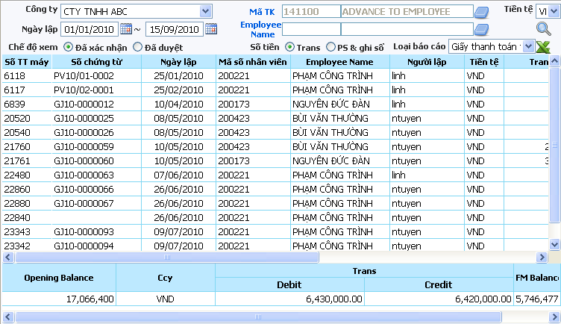
1
2
3

3. Định nghĩa:
“Sổ chi tiết tạm ứng nhân viên”: là nơi người dùng có thể xem chi tiết về tạm ứng của từng nhân viên.
4. Cách sử dụng:
- Mã TK: khi người dùng click vào dòng Mã TK để chọn tài khoản, màn hình sẽ xuất hiện một popup để chọn

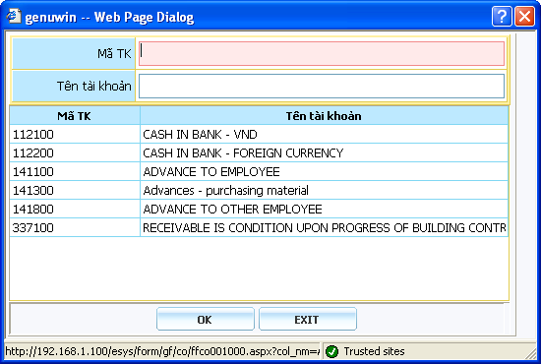

Người dùng chọn vào dòng tài khoản rồi nhấn nút OK để chọn, nhấn nút Exit để thoát ra.
- Employee Name: khi người dùng click vào dòng Employee Name để chọn tên nhân viên tạm ứng, màn hình sẽ xuất hiện một popup để chọn.Nhấn nút hiện ra danh sách nhân viên. Để chọn tên nhân viên, người dùng double click vào dòng tên đó.

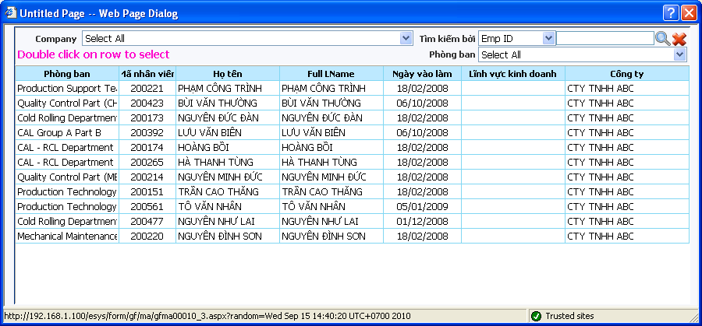

- Nút : người dùng nhấn nút này để tìm kiếm lọc ra những dữ liệu mà người dùng muốn xem. Tìm kiếm danh sách tạm ứng theo: ngày lập, Mã TK, Employee Name, chế độ xem, số tiền, Tiền tệ, Loại báo cáo.

- Nút : khi đã search ra danh sách tạm ứng, người dùng nhấn nút này để in ra file Excel.

